**Информация о несчастных случаях со смертельным исходом, произошедших в ходе эксплуатации энергоустановок организаций, подконтрольных органам Ростехнадзора, с января по ноябрь 2024 года**

1. **Обстоятельства несчастных случаев со смертельным исходом, произошедших за отчётный период**

В ноябре 2024 г. несчастных случаев со смертельным исходом, произошедших в ходе эксплуатации энергоустановок организаций, не зарегистрировано.

1. **Уроки, извлечённые из несчастных случаев со смертельным исходом, подготовленные на основе материалов, представленных территориальными органами**

**2.1** ***Несчастный случай со смертельным исходом, произошедший   
в ОГУЭП «Облкоммуэнерго», филиал «Иркутские электрические сети»***

*Дата происшествия:* 6 сентября 2023 г.

*Место несчастного случая:* участок ПС «Мельничная Падь» 35/10 кВ, ячейка № 10, Иркутская область

*Описание несчастного случая:* В 08:50 бригаде в составе производителя работ, электромонтера ОВБ 1 и члена бригады электромонтера ОВБ 2 диспетчером выдано распоряжение на проведение осмотра ВЛ-10 кВ от ячейки № 10 фидер «Новогрудинино» от ПС «Мельничная Падь» 35/10 кВ.

Перед выполнением работ бригаде проведен целевой инструктаж по телефону, о чем имеется запись в журнале учета работ по нарядам-допускам и распоряжениям для работы в электроустановках и подпись диспетчера ОДС. В 8:55 работники на автомобиле ОВБ направились к месту проведения осмотра по распоряжению. В ходе осмотра было установлено, что ВЛ-10 кВ от ячейки № 10 от ПС «Мельничная Падь» до ВЛ-10 кВ «Новогрудинино» и ТП «Новогрудинино» находятся под напряжением, об этом электромонтер ОВБ 1 сообщил диспетчеру по телефону. Диспетчер по телефону отдал распоряжение продолжить бригаде осмотр ВЛ. Прибыв на «ЯКНО-17» (ячейка комплексного исполнения наружной установки), в ходе осмотра было установлено, что масляный выключатель 10 кВ, (далее –МВ-10 кВ) отключен на ответвление «Большой Калей», на вводе в «ЯКНО-17» напряжение присутствовало, а на выходе отсутствует.

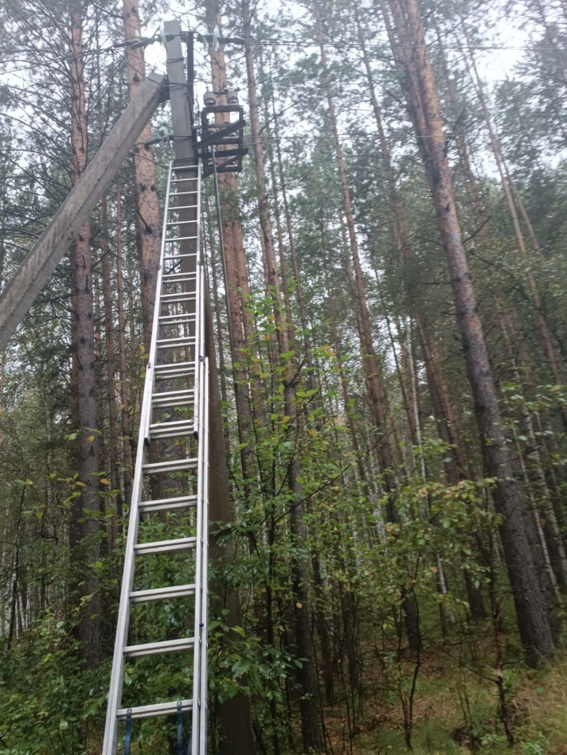

Диспетчер в 10:03 дал указание электромонтеру ОВБ 1 провести проверку ВЛ-10 кВ прибором УПП-10 для определения наличия «утечки на землю». На одной из фаз ток утечки был 35 миллиампер, по 2 другим меньше. Диспетчер дал распоряжение по телефону электромонтеру ОВБ 1, обеспечить «видимый разрыв» и продолжить осмотр ВЛ-10 кВ ответвления на «Большой Калей» на наличие повреждений. Так как оборудование не входит в комплекс ОГУЭП «Облкоммуэнерго», а запасного замка у бригады с собой не было, поэтому дверца МВ-10 кВ была закрыта на проволоку. В ходе дальнейшего осмотра бригадой были отключены три «потребительских отпайки» при помощи РЛНД. В 10:36 бригада снова вернулась к МВ-10 кВ «ЯКНО-17», утечка также сохранялась. Для локализации поврежденного участка возникла необходимость отключить разъединитель РЛНД-10 кВ (без номера) ответвления на турбазу «Большой Калей), чтобы принять решение о действиях по поиску неисправности.

В 11:00 электромонтер ОВБ 1 попытался отключить разъединитель с земли, но у него не получилось, так как привод ножей заржавел. Тогда электромонтер ОВБ 1 принял решение осмотреть колонки изоляторов. Электромонтер ОВБ 1 и электромонтер ОВБ 2 установили приставную лестницу к анкерной опоре, на которой находился РЛНД. Электромонтер ОВБ 1 отказался одевать защитную каску с сигнализатором наличия напряжения, одел удерживающую привязь, взял диэлектрические перчатки и начал подъем по лестнице, а электромонтер ОВБ 2 остался внизу придерживать лестницу. Поднявшись на анкерную опору с РЛНД 10 кВ, электромонтер ОВБ 1 приблизился на недопустимое расстояние к ВЛ 10 кВ, вследствие чего был поражен электрическим током и упал с высоты с отметки +6,0-7,0 м. Пострадавший находился без сознания, пульс практически отсутствовал.   
В 11:12 Электромонтер ОВБ 2 дозвонился диспетчеру и попросил вызвать скорую помощь и начал оказывать первую помощь. В 12:00 прибыла бригада скорой помощи и констатировала смерть электромонтер ОВБ 1.

*Причины несчастного случая:*

Неудовлетворительная организация и обеспечение безопасности работников, выразившееся в непринятии мер по безопасной организации   
и выполнению работ, в отсутствии контроля за соблюдением Правил, требований инструкций по охране труда со стороны представителей работодателя (нарушены абз. 3 ст. 214 Трудового кодекса РФ от 30.12.2001 № 197-ФЗ (далее – ТК РФ),   
п. 1.2, 1.4 Правил охраны труда при эксплуатации электроустановок, утв. приказом Минтруда России от 15.12.2020 № 903н (далее – ПОТЭЭ), п. 2.15 должностной инструкции главного инженера).

Неудовлетворительная организация безопасного проведения работ   
по поиску повреждения на ВЛ 10 кВ, выразившаяся в неосуществлении руководства действиями бригады, неоформлении документа на выполнение работ, непроведении целевого инструктажа (нарушение п. 4.1, 5.3, 10.7 ПОТЭЭ, п. 1.2.1, 1.3.1 Производственной инструкции № 14 по предотвращению и ликвидации аварий в электроустановках (далее – Производственная инструкция № 14).

Низкий уровень оперативной дисциплины, выразившийся в проведении целевого инструктажа бригаде по телефону без фиксации в оперативном журнале диспетчера и отсутствии записей о получении распоряжения и целевого инструктажа в оперативном журнале ОВБ-1 ОДС (нарушены п. 7.16 ПОТЭЭ, п. 84 Правил технической эксплуатации электрических станций и сетей Российской Федерации, утв. приказом Минэнерго России от 04.10.2022 № 1070).

Низкая ответственность работников, выразившаяся в отсутствии контроля со стороны вышестоящего оперативного персонала, самоконтроля пострадавшего и взаимоконтроля среди членов бригады (нарушены ст. 215 ТК РФ, п. 2.7 ПОТЭЭ).

Неприменение средств индивидуальной защиты, допуск к работам   
в действующих электроустановках без применения электрозащитных средств (нарушены ст. 215 ТК РФ, п. 4.13, 4.8 ПОТЭЭ, п. 1.16 Инструкции № 5 по охране труда для электромонтера ОВБ (далее – Инструкция № 5), п 1.5.2 Производственной инструкции № 14).

Нарушение работником трудового распорядка и дисциплины труда, выразившееся в расширении объема задания, определенного распоряжением, осуществлении подъема на опору ВЛ при проведении осмотра и приближении на недопустимое расстояние к токоведущим частям, находящимся под напряжением (нарушены п. 4.2, 38.73 ПОТЭЭ, п. 1.12, 3.7 Инструкции № 5).

*Мероприятия по устранению причин несчастного случая:*

Обстоятельства и причины несчастного случая доведены до работников филиала «Иркутские электрические сети».

Проведен внеплановый инструктаж по охране труда персоналу филиала ОГУЭП «Облкоммунэнерго» «Иркутские электрические сети» с подробным разбором обстоятельств и причин смертельного несчастного случая.

Усилен контроль (вплоть до отстранения от работы) за работниками в части обязательного использования ими средств индивидуальной защиты, соответствующих виду поручаемой работы.

Усилен контроль за соблюдением работниками правил и норм требований охраны труда, производственной и трудовой дисциплины при проведении проверок всех уровней контроля на постоянных рабочих местах в филиале, в том числе при эксплуатации электроустановок.

Проведена внеочередная проверка знаний требований охраны труда при эксплуатации электроустановок: диспетчеру ОДС, директору, главному инженеру филиала ОГУЭП «Облкоммунэнерго» «Иркутские электрические сети».

Главным инженером филиала ОГУЭП «Облкоммунэнерго» «Иркутские электрические сети» разработаны перечни электросетевых объектов (воздушных линий, кабельных линий, подстанций) «бесхозных», не входящих в электросетевой комплекс ОГУЭП «Облкоммунэнерго», персонал филиала ознакомлен с перечнем объектов, разработаны мероприятия с особенностями их обслуживания.

Переработаны по перечню производственные инструкции оперативно-диспетчерской службы филиала ОГУЭП «Облкоммунэнерго» «Иркутские электрические сети» в соответствии с требованиями действующего законодательства РФ в энергетике.

Усилен контроль и не допускается самовольное проведение работ   
в действующих электроустановках, а также расширение рабочих мест и объема задания, определенных нарядом-допуском, распоряжением или утвержденным работодателем перечнем работ, выполняемых в порядке текущей эксплуатации.

**2.2** ***Несчастный случай со смертельным исходом, произошедший   
в ООО «Научно-Производственный Комплекс «АВТОПРИБОР»***

*Дата происшествия:* 8 октября 2023 г.

*Место несчастного случая:* ячейка № 6 I секции шин комплектного распредели-тельного устройства в РУ-3, Владимирская область

*Описание несчастного случая:* Бригада, состоящая из начальника электротехнического участка, электромонтера по ремонту и обслуживанию электрооборудования и слесаря-электромонтажника, отправилась на место производство работ – в РУ-3 площадки «В». Начальник электротехнического участка провел с членами бригады целевой инструктаж по порядку проведения работ и мерах безопасности при осуществлении планового ТО высоковольтных ячеек № 6,7,8,9 РУ-3. Работники ознакомились с нарядом-допуском и расписались за получение целевого инструктажа. Во время целевого инструктажа и в наряде-допуске было указано, что входные кабельные линии ячейки № 6 остались под напряжением. После проведения целевого инструктажа начальник электротехнического участка проверил исправность указателя высокого напряжения УВН-10Д, снял заднюю панель нижней секции ячейки № 6   
и приблизил прибор к токоведущим частям кабельных линий этой ячейки, которые были под напряжением. После проверки УВН-10Д начальник электротехнического участка закрыл заднюю панель нижней секции ячейки № 6, закрутил болты и повесил предупреждающий плакат. Затем начальник электротехнического участка отключил секционный выключатель № 6, тем самым сняв напряжение с ячеек № 7, 8, 9 и частично с ячейки № 6, проверил отсутствие напряжения на шинном мосте ячеек № 6, 7, 8, 9 и продемонстрировал это работникам, прикоснувшись тыльной стороной кисти к секциям ячеек. После этого бригада была допущена к работе.

В момент происшествия начальник электротехнического участка приступил к чистке нижней части ячейки № 9, электромонтер по ремонту и обслуживанию электрооборудования приступил к чистке нижней секции ячейки № 8, слесарь-электромонтажник заканчивал чистку средних секций ячеек и должен был после этого приступить к чистке нижней секции ячейки № 7.

В 08:02 электромонтер и начальник участка услышали щелчок и вскрик, а потом заметили около ячейки № 6 заваливающегося слесаря-электромонтажника. В этот момент нижняя секция ячейки № 6 была открыта. Пострадавшего положили на пол, ему была оказана первая медицинская помощь. Прибывшая бригада скорой медицинской помощи провела реанимационные мероприятия, они результата не дали – констатирована смерть пострадавшего.

*Причины несчастного случая:*

Неудовлетворительная организация производства работ, выразившаяся   
в необеспечении контроля со стороны непосредственного руководителя за ходом выполнения работы, соблюдением трудовой дисциплины, требований охраны труда (нарушены требования п. 5.3, 5.7 Правил по охране труда при эксплуатации электроустановок, утв. приказом Минтруда России от 15.12.2020 № 903 (далее – ПОТЭЭ);

Расширение рабочих мест и объема задания, определенных нарядом-допуском (нарушены требования п. 4.2 ПОТЭЭ);

Приближение к токоведущим частям на расстояния менее допустимого (нарушены требования п. 4.6 ПОТЭЭ).

*Мероприятия по устранению причин несчастного случая:*

Проведен внеплановый инструктаж по охране труда электротехническому персоналу организации.

Проведена внеочередная проверка знаний правил работы   
в электроустановках электротехническому персоналу организации.

Проведен внеплановый производственный инструктаж электротехническому персоналу организации.

Руководителем (заместителем руководителя) пройдена аттестация   
по вопросам безопасности в сфере электроэнергетики.

**2.3** ***Несчастный случай со смертельным исходом, произошедший   
в ПО «Кумертауские электрические сети» ООО Башкирэнерго (далее – ПО «КЭС»)***

*Дата происшествия:* 19 октября 2023 г.

*Место несчастного случая:* ОРУ-35 кВ подстанции 110кВ Белая, Республика Башкортостан

*Описание несчастного случая:* 19.10.2023 на утреннем оперативном совещании начальником группы электроподстанций ЕРЭС был определён объём работ на подстанции 110 кВ Белая двум бригадам: мастеру, электрослесарю 1, электрослесарю 2, электрослесарю 3, электрослесарю 4 по текущему ремонту выключателя В-110 1Т, выключателя В-35 1Т, трансформатора тока ТТ-110 1Т, трансформатора тока ТТ-35 1Т; по замене силикагеля в воздухоосушительных фильтрах трансформатора тока ТТ-110 1Т и трансформатора тока ТТ-35 1Т.

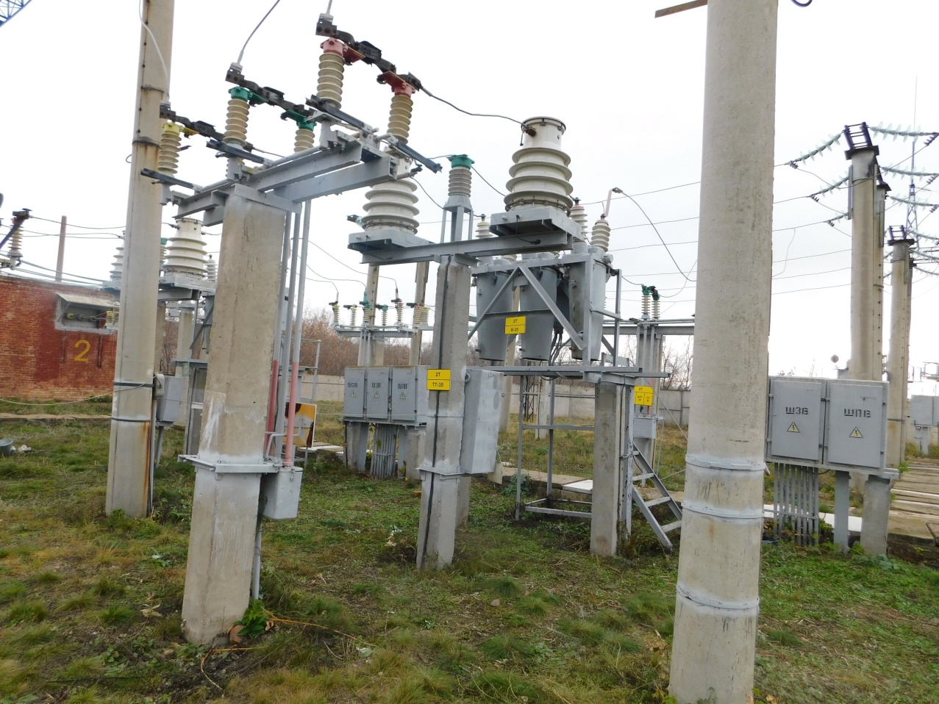

После проведения целевых инструктажей ответственным руководителем (мастером) и производителем работ (электрослесарем 1), оформления их в наряде-допуске, вся бригада № 1 в составе: ответственного руководителя работ – мастера, производителя работ – электрослесаря 1, члена бригады – электрослесаря 2, пошла к западным воротам подстанции с целью открытия ворот для въезда на территорию подстанции бригадного автомобиля и передвижения его к рабочему месту В-110 1Т для разгрузки необходимых инструментов материалов.

В 12:42 электромонтёр ОВБ после проведения целевого инструктажа бригаде и оформления его в наряде-допуске допустил на выключатель В-35 1Т   
и трансформаторы тока ТТ-35 В-35 1Т бригаду № 2 в составе: ответственного руководителя работ – мастера, производителя работ – электрослесаря 3, члена бригады –электрослесаря 4, по наряду-допуску для проведения текущего ремонта по технологическим картам № 15 и № 39.

Во время осуществления допуска бригады № 2 бригада № 1 покинула для перерыва на обед рабочее место на В-110 1Т (вышла за территорию подстанции через западные ворота).

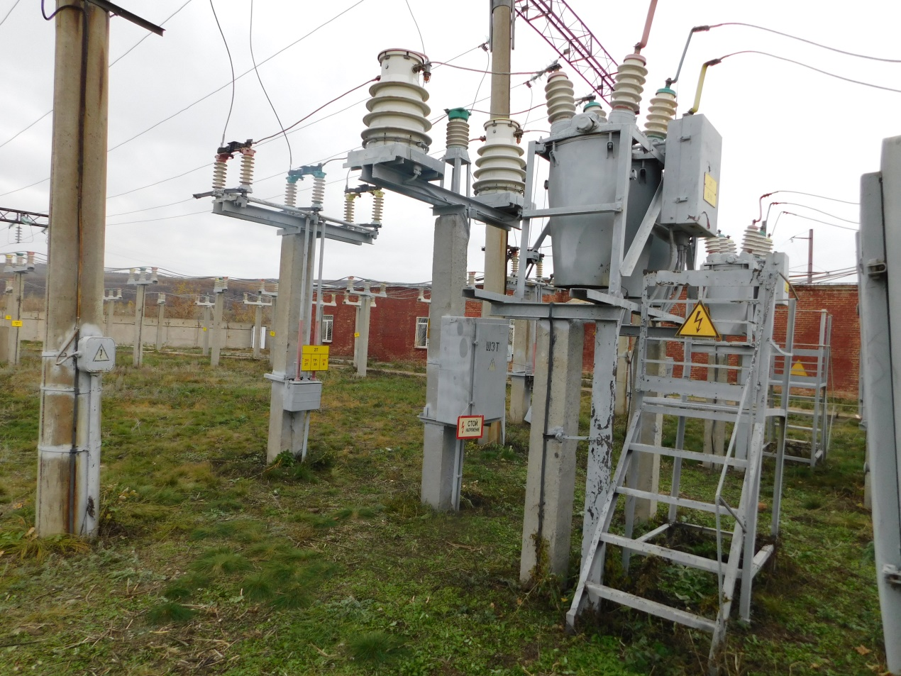

*Место происшествия со стороны выключателя В-35 2Т*

После допуска бригады № 2 по наряду-допуску на выключатель В-35 1Т   
и трансформаторы тока ТТ-35 1Т мастер сопроводил бригаду № 2 к западным воротам подстанции для выхода с территории подстанции на обеденный перерыв, мастер и электрослесарь 3 открыли ворота для выезда бригадного автомобиля   
с территории подстанции, после выезда бригадного автомобиля закрыли ворота   
с внутренней стороны. После выхода с территории подстанции через металлическую дверь (калитку) мастер прикрыл дверь, на замок металлическая дверь (калитка) не закрывалась ввиду отсутствия ключа.

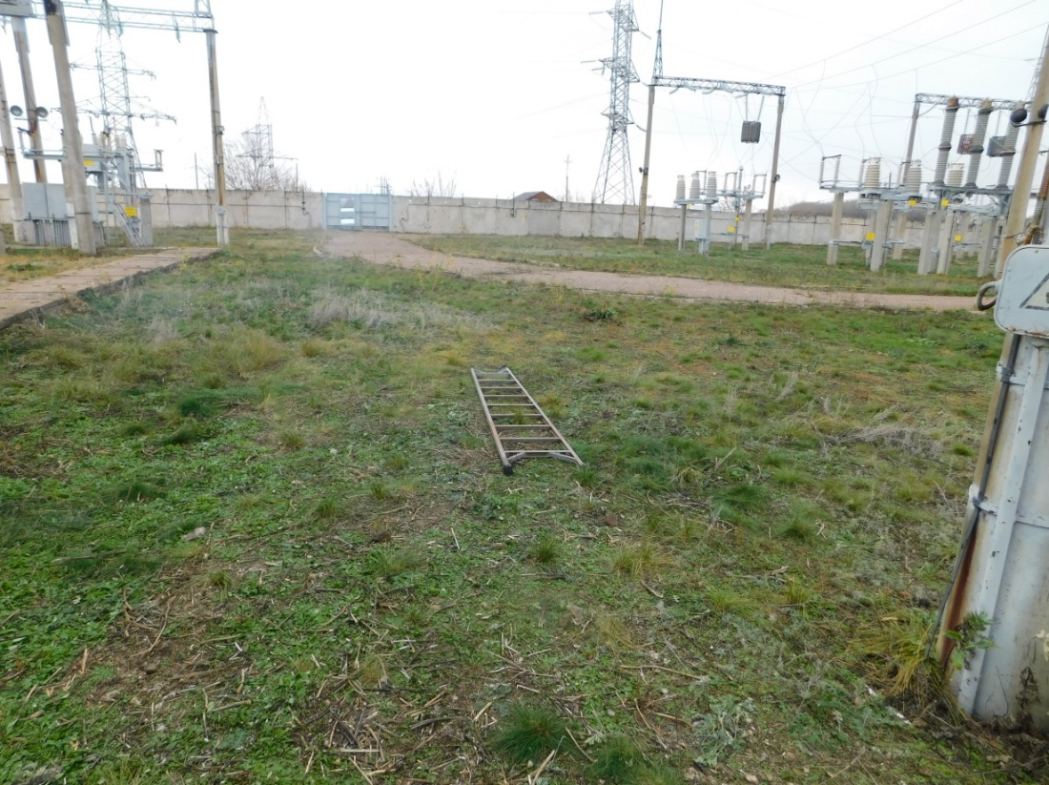

*Переносная стеклопластиковая лестница*

После приёма пищи в отделении для перевозки пассажиров бригадного автомобиля электрослесарь 4 вышел на улицу из бригадного автомобиля. Электрослесарь 1, электрослесарь 2, электрослесарь 3 остались в отделении для перевозки пассажиров автомобиля. Мастер находился в кабине автомобиля совместно с водителем. Через 5 минут электрослесарь 1, электрослесарь 2, электрослесарь 3 вышли из отделения для перевозки пассажиров автомобиля   
и подошли к грузовому отсеку, чтобы взять инструменты для предстоящей работы.

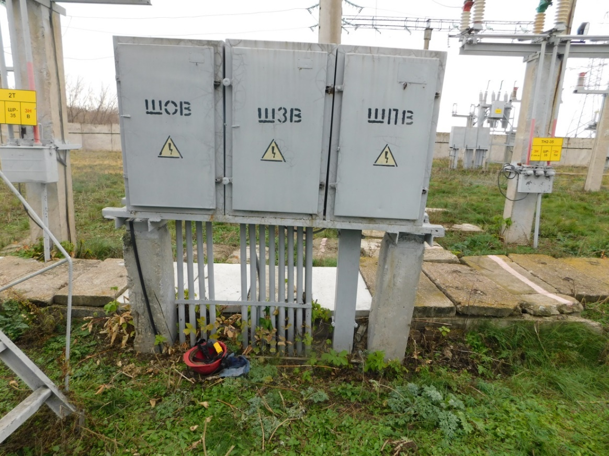

*Каска термостойкая и ветошь пострадавшего*

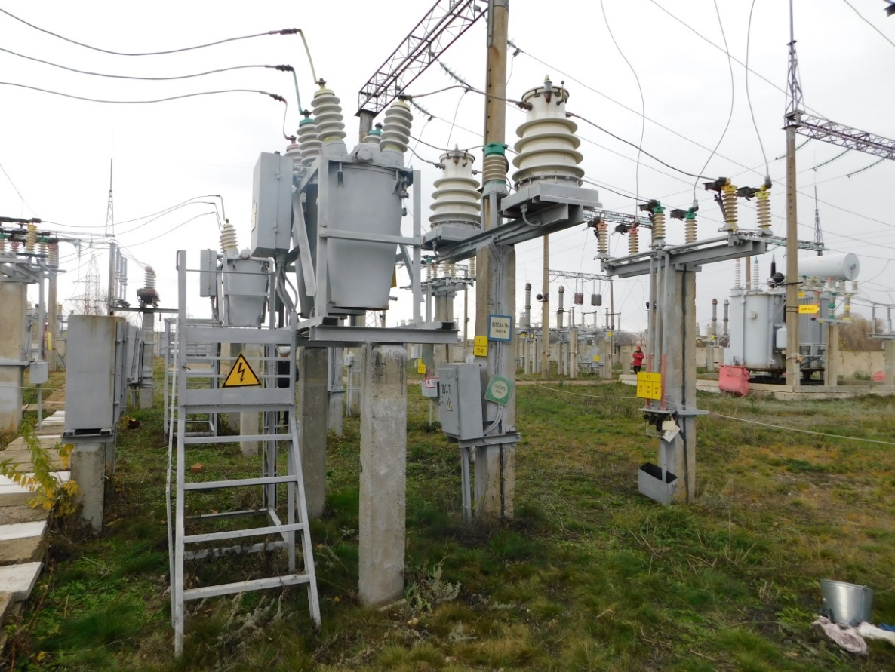

*Рабочее место бригады № 2*

В 13:41 электрослесарь 1, электрослесарь 2, электрослесарь 3 услышали хлопок с территории подстанции 110 кВ Белая. Электрослесарь 1 открыл калитку западных ворот на подстанцию 110 кВ Белая и увидел лежащего на земле электрослесаря 4 между выключателем В-35 2Т и трансформаторами тока ТТ-35 2Т соседнего присоединения, находящегося под напряжением, ногами в сторону закрытого распределительного устройства 6 кВ, головой в сторону западных ворот подстанции.

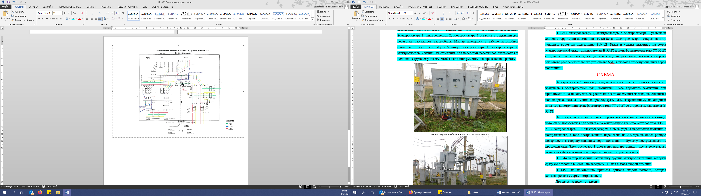

Электрослесарь 4 попал под воздействие электрического тока в результате воздействия электрической дуги, возникшей из-за короткого замыкания при приближении на недопустимое расстояние к токоведущим частям, находящимся под напряжением, а именно к проводу фазы «В», закреплённому на опорный изолятор конструкции трансформаторов тока ТТ-35 2Т со стороны выключателя В-35 2Т.

На пострадавшем находилась переносная стеклопластиковая лестница, которой он пользовался для подъёма на конструкцию трансформаторов тока ТТ-35 2Т. Электрослесарем 2 и электрослесарем 3 была убрана переносная лестница   
с пострадавшего, а тело пострадавшего перенесено на 2 метра на более ровную поверхность в сторону западных ворот подстанции. Пульс у пострадавшего   
не прощупывался. Электрослесарь 1 оповестил мастера криком, после чего мастер вышел из кабины автомобиля и прибыл на место происшествия.

В 13:44 мастер позвонил начальнику группы электроподстанций, который сразу же позвонил в ЕДДС, по телефону 112 для вызова скорой помощи.

В 14:20 на подстанцию прибыла бригада скорой помощи, которая констатировала смерть пострадавшего.

*Причины несчастного случая:*

Неудовлетворительное содержание и недостатки в организации рабочих мест.

Неудовлетворительная организация производства работ, в том числе необеспечение контроля со стороны руководителей и специалистов подразделения за ходом выполнения работы, выразившееся в следующем

-непринятие мер по осуществлению контроля за членами бригады, в целях исключения нахождения работников на подстанции во время перерыва. Нарушения требований: абз. 1 ч. 1 ст. 215 Трудового Кодекса Российской Федерации (далее – Кодекс), абз. 6 ч. 1 п. 5.9, п. 11.1 Правил по охране труда при эксплуатации электроустановок, утв. приказом Минтруда России от 15.12.2020 № 903н (далее – ПОТЭЭ);

- непринятие мер по обеспечению ответственного руководителя работ   
и производителя работ ключами от электроустановки – неверное определение порядка хранения, учёта, выдачи и возврата ключей от электроустановок. Нарушены требования: абз. 2 ч. 3 ст. 214 Кодекса, абз. 4 ч. 2 п. 3.13 ПОТЭЭ.

*Мероприятия по устранению причин несчастного случая:*

Издан приказ по ПО «КЭС» по итогам расследования несчастного случая.

Проработаны обстоятельства несчастного случая с персоналом ПО «КЭС».

Выпущен организационно-распорядительный документ, устанавливающий требования к сигнально-канатному ограждению рабочих мест.

Рассмотрен вопрос о привлечении работников к дисциплинарной ответственности за допущенные нарушения.

Для исключения случаев самостоятельного проникновения работников   
в электроустановки, обеспечено закрытие (дверей, калиток, ворот) электроустановок на замок, при перерывах в работе в течении рабочего дня   
с выходом всех работников из электроустановки, постоянно.

Пересмотрен приказ ПО «КЭС» «О порядке хранения и выдачи ключей   
от электроустановок».

Разработаны мероприятия по проверке работоспособности системы охранного телевидения для своевременного выявления дефектов и недопущения неисправностей системы в ПО КЭС.

Заместитель Генерального директора – Директор ПО «КЭС», мастер группы электроподстанций электрических сетей ПО «КЭС», электрослесарь   
3 электрических сетей ПО «КЭС» направлены на внеочередную проверку знаний по электробезопасности.

*Административные меры, принятые руководителем предприятия:*

Виновные должностные лица привлечены к дисциплинарной ответственности за допущенные нарушения (3 человека).

1. **Меры по предотвращению несчастных случаев при эксплуатации энергоустановок**

Исходя из анализа обстоятельств и причин смертельных несчастных случаев на энергоустановках, Ростехнадзор рекомендует руководителям организаций:

1. Проводить ознакомление работников с материалами настоящего анализа при проведении занятий и инструктажей по охране труда.

2. Повысить уровень организации производства работ на электрических установках. Исключить допуск персонала к работе без обязательной проверки выполнения организационных и технических мероприятий при подготовке рабочих мест.

3. Обеспечить своевременную проверку знаний персоналом нормативных правовых актов по охране труда при эксплуатации электроустановок. Персонал,   
не прошедший проверку знаний, к работам в электроустановках не допускать.

4. Обеспечить установленный порядок содержания, применения   
и испытания средств защиты.

5. Усилить контроль за выполнением мероприятий, обеспечивающих безопасность работ.

6. Проводить разъяснительную работу с персоналом о недопустимости самовольных действий, повышать производственную дисциплину труда. Особое внимание обратить на организацию производства работ в начале рабочего дня   
и после перерыва на обед.

7. Повысить уровень организации работ по обслуживанию, замене   
и ремонту энергооборудования. Усилить контроль за соблюдением порядка включения и выключения энергооборудования и его осмотров.

8. Не допускать персонал к проведению работ в особо опасных помещениях   
и помещениях с повышенной опасностью без электрозащитных средств.

9. Не допускать проведение работ вне помещений при осуществлении технического обслуживания во время интенсивных осадков и при плохой видимости.

10. Обратить внимание на необходимость неукоснительного соблюдения требований производственных инструкций, инструкций по охране труда при выполнении работ, указаний, полученных при целевом инструктаже.

11. При проведении дней охраны труда обеспечить изучение требований  
правил безопасности и разъяснение необходимости их применения в ходе выполнения работ.